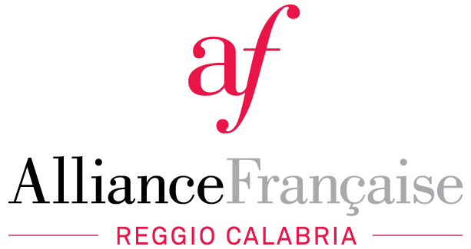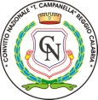

INVITATION
REMISE DES DIPLOMES DELF/ DALF
2017 / 2018

14 décembre 2018, à 16h00
Aula Magna
Convitto Nazionale di Stato
“T. Campanella”
180, Via Aschenez
Reggio Calabria
Introduction
Mme Francesca Arena
Dirigente Scolastico
Convitto Nazionale di Stato “T. Campanella”
Mme Valérie Le Galcher-Baron
Attachée de coopération pour le français
Institut français Italie Ambassade de France
Mme Iris Germanò
Présidente de l’AF de Reggio Calabria
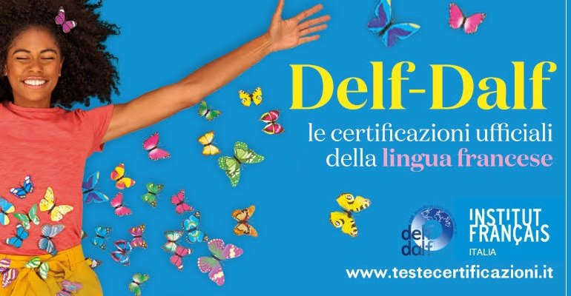
L’Équipe du Centre de Passation de RC
remettra les diplômes
2017 2018

.

La Presidente Il Dirigente Scolastico
Prof.ssa Iris Germanò Dr.ssa Francesca Arena

